ПРОТОКОЛ № 26
рассмотрения и оценки котировочных заявок

г. Рубцовска 25 ноября 2013 года

1. Наименование и способ размещения заказа: оценка стоимости объекта муниципальной собственности муниципального образования город Рубцовск Алтайского края (нежилого сооружения – золошлакоотвала общей площадью 200000 кв.м) для учета объекта в разделе «Казна» муниципального образования город Рубцовск Алтайского края и стоимости права на заключение договора аренды золошлакоотвала.
Запрос котировок.

2. Муниципальный заказчик:
Полное наименование: Администрация города Рубцовска Алтайского края
Почтовый адрес: 658200, Алтайский край, г. Рубцовск, пр. Ленина, 130
Адрес электронной почты: kuzmenko@rubadm.ru.
Контактный телефон: (38557) 4-12-85

3. Извещение о проведении запроса котировок было размещено на официальном сайте www.zakupki.gov.ru (извещение №0117300085513000184 от 15.11.2013).

4. Существенными условиями муниципального контракта, который будет заключен с победителем в проведении запроса котировок, являются следующие:
4.1. Наименование, характеристики и объем оказываемых услуг: оценка стоимости объекта муниципальной собственности муниципального образования город Рубцовск Алтайского края (нежилого сооружения – золошлакоотвала общей площадью 200000 кв.м) для учета объекта в разделе «Казна» муниципального образования город Рубцовск Алтайского края и стоимости права на заключение договора аренды золошлакоотвала.
4.2. Место оказания услуг: по месту нахождения исполнителя контракта с выездом на места расположения объектов.
4.3. Сроки оказания услуг: 5 календарных дней со дня подписания муниципального контракта.
4.4. Цена контракта должна включать расходы на перевозку, расходы на страхование, расходы на уплату таможенных пошлин, налогов, сборов и других обязательных платежей, иные расходы, связанные с проведением, оформлением документов и передачей заказчику соответствующих документов.
4.5. Начальная (максимальная) цена контракта: 31 000 (тридцать одна тысяча) рублей 00 копеек.
4.6. Источник финансирования заказа: бюджет муниципального образования город Рубцовск Алтайского края.
4.7. Срок и условия оплаты оказанных услуг: оплата производится после подписания акта сдачи-приёмки оказанных услуг по стоимости, определенной по итогам запроса котировок, по мере выделения средств из бюджета муниципального образования город Рубцовск Алтайского края на расчетный счет заказчика, но не позднее 45 календарных дней с даты подписания акта сдачи-приёмки оказанных услуг. Обязательства по оплате являются расходными обязательствами бюджета муниципального образования город Рубцовск Алтайского края.

5. Состав комиссии: состав котировочной комиссии по размещению муниципальных заказов на поставки товаров, выполнение работ, оказание услуг путем запроса котировок по направлению «Управление муниципальным имуществом» определен постановлением Администрации города Рубцовска Алтайского края от 03.09.2013 № 4403 «Об организации работы по размещению заказов на поставки товаров, выполнение работ, оказание услуг для муниципальных нужд в городе Рубцовске». В состав комиссии входит 6 человек. На заседании комиссии присутствовало 5 чел. Кворум имеется. Комиссия правомочна.

6. Процедура рассмотрения и оценки котировочных заявок проведена 25.11.2013 по адресу: 658200, Алтайский край, город Рубцовск, пр-т. Ленина, 130, малый зал.

7. До окончания указанного в извещении о проведении запроса котировок срока подачи котировочных заявок 22.11.2013 09 часов 00 минут (время местное) поступило 4 (четыре) котировочные заявки, как это зафиксировано в Журнале регистрации поступления заявок в порядке их поступления (Приложение № 1 к настоящему протоколу, являющееся неотъемлемой частью данного протокола), следующих участников размещения заказа:

Порядковый номер заявки | Наименование (для юридического лица), фамилия, имя, отчество (для физического лица) участника размещения заказа | Адрес (юридический и фактический) | Адрес электронной почты (при его наличии) | Сумма, заявленная участником, согласно котировоч  ной заявке, руб. | Условия оказания услуг, предложенные участником размещения заказа
1 | Индивидуальный предприниматель Кубраков Дмитрий Валерьевич  ИНН 226000704302  Тел.8-923-723-6250 | 659730, Алтайский край, Новичихинский район,  с. Новичиха,  ул. Ленинская, 63 |  | 21 000,00 | В соответствии с требованиями, указанными в извещении
2 | ООО «Специализированная фирма «РосЭксперТ»  ИНН 2271004002  КПП 220401001  конт.лицо: Бедарев Владимир Викторович | 659300, Алтайский край, г. Бийск,  ул. Ленина, 228 | Rosexpert22@mail.ru | 15 000,00 | В соответствии с требованиями, указанными в извещении
3 | ООО «Веркор»  ИНН 7204190000  КПП 720401001  конт.лицо: Арискина Евгения Владимировна | 625053,  г.Тюмень, ул.М.Боровская,  д.38 кв.40 | ooo.verkor@mail.ru | 8 521,90 | В соответствии с требованиями, указанными в извещении
4 | ООО «Статус М»  ИНН 2209040390  КПП 220901001 конт.лицо:  Крупин Максим Григорьевич | 658213,  Алтайский край,  г. Рубцовск,  ул.Дзержинского, 15-8 | оoostatus-m@yandex.  ru | 4 800,00 | В соответствии с требованиями, указанными в извещении

8. Котировочная комиссия рассмотрела котировочные заявки на соответствие требованиям, установленным в извещении о проведении запроса котировок, оценила их и приняла на основании полученных результатов следующее решение:
8.1. Решение о признании заявок, участников размещения заказа, подавших заявки на участие в запросе котировок, соответствующими требованиям, установленным в извещении о проведении запроса котировок, принято в отношении следующих участников:

Порядковый номер заявки | «За» принятие решения | «Против» принятия решения | «Воздержались»
1 | 5  единогласно | - | -
2 | 5  единогласно | - | -
3 | 5  единогласно | - | -
4 | 5  единогласно | - | -

8.2. Предложение о наиболее низкой цене товаров, работ, услуг составило:
4 800 (четыре тысячи восемьсот) рублей 00 копеек.
8.3. Признать победителем в проведении запроса котировок следующего участника размещения заказа: ООО «Статус М», 658213, Алтайский край, г.Рубцовск, ул. Дзержинского, 15-8. Цена муниципального контракта: 4 800 (четыре тысячи восемьсот) рублей 00 копеек.
8.4. Сведения об участнике размещения заказа, предложившем в котировочной заявке цену такую же, как победитель в проведении запроса котировок, или об участнике, предложение о цене контракта которого, содержит лучшие условия, следующие после предложенных победителем в проведении запроса котировок: ООО «Веркор», 625053, г. Тюмень, ул. М.Боровская, д.38, кв.40. Цена муниципального контракта: 8 521 (восемь тысяч пятьсот двадцать один) рубль 90 копеек.

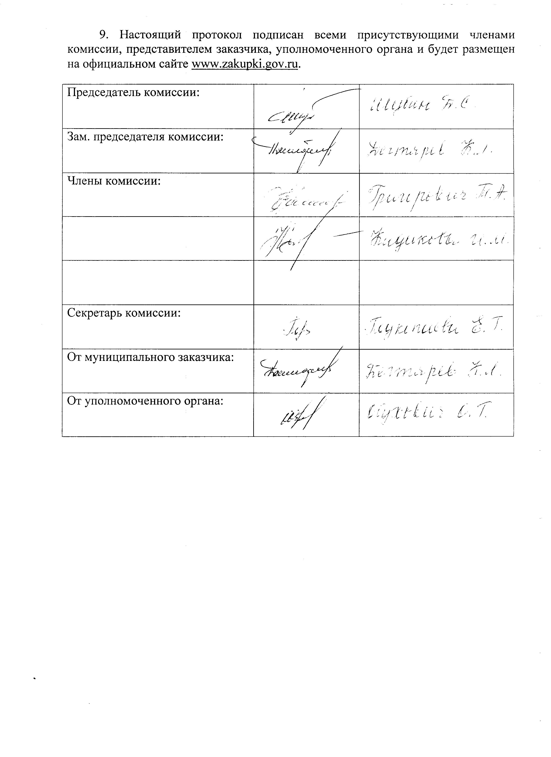

Приложение № 1
к протоколу рассмотрения и
оценки котировочных заявок
от 25.11.2013 № 26

Журнал регистрации
поступления заявок для участия в запросе котировок на оценку стоимости объекта муниципальной собственности муниципального образования город Рубцовск Алтайского края (нежилого сооружения – золошлакоотвала общей площадью 200000 кв.м) для учета объекта в разделе «Казна» муниципального образования город Рубцовск Алтайского края и стоимости права на заключение договора аренды золошлакоотвала.

№ п/п | Дата поступления котировочной заявки | Время поступления | Регистрационный номер | Форма подачи заявки
1 | 18.11.2013 | 10 час. 18 мин. | 1 | бумажный носитель
2 | 18.11.2013 | 13 час. 05 мин. | 2 | электронный документ
3 | 21.11.2013 | 14 час. 47 мин. | 3 | электронный документ
4 | 21.11.2013 | 16 час. 17 мин. | 4 | электронный документ

